신금(辛金)의 양면성: 고귀한 보석과 상처 주는 칼날
 셀프사주 ・ 2025. 8. 29. 4:21
URL 복사 통계
본문 기타 기능
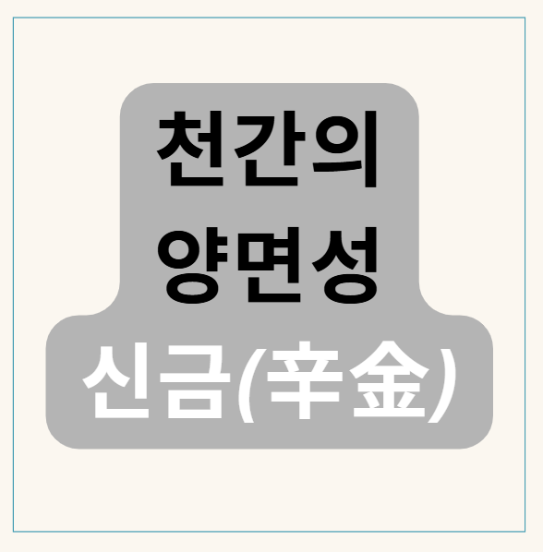
신금(辛金)의 양면성: 고귀한 보석과 상처 주는 칼날
​
긍정적으로 작용할 때:
'고귀한 보석' 사주에 자신을 깨끗하게 씻어줄 큰물(壬水)과, 자신의 빛을 반사시켜줄 태양(丙火)이 있을 때,
신금의 자존심은 '품격'으로 발현됩니다.
​
보석의 자존심과 품격
스스로가 귀한 존재임을 알기에, 언행에 품위가 있고 높은 이상을 추구합니다.
자기 관리가 철저하며, 항상 최고와 완벽을 지향하는 장인정신을 가졌습니다.
​
주옥의 섬세함과 정밀함
매사에 꼼꼼하고 디테일에 강합니다. 예리한 분석력과 비판 능력으로 문제의 핵심을 정확히 짚어냅니다.
정교함을 요구하는 분야에서 최고의 전문가가 됩니다.
​
맑게 씻긴 총명함
깨끗한 물로 씻어낸 보석처럼, 두뇌가 총명하고 언변이 청산유수와 같습니다.
이성적이고 합리적인 판단을 잘하며, 세련된 미적 감각을 가졌습니다.

부정적으로 작용할 때:
'상처 주는 칼날' 사주에 자신을 씻어줄 물(水)은 없고, 흙(土)이 너무 많아 땅속에 묻히거나, 뜨거운 불(丁火)이 자신을 녹이려 할 때,
신금의 자존심은 '신경과민'으로 변질됩니다.
​
바늘의 예민함
지나치게 예민하고 섬세하여 사소한 일에도 쉽게 상처받고 신경질적인 반응을 보입니다.
결벽증에 가까울 정도로 깔끔함을 추구하여 자신과 주변 사람을 피곤하게 만듭니다.
​
날카로운 칼날 같은 독설
자신의 높은 기준에 맞지 않는 사람이나 상황을 보면, 날카롭고 비판적인 말로 상대방의 약점을 후벼 파는 독설을 서슴지 않습니다.
작은 원한도 잊지 않고 되갚아주려는 냉혹한 면이 있습니다.
​
작은 보석의 허영심
내면의 가치보다 겉으로 보이는 화려함과 치장에 집착합니다.
명품이나 사치를 좋아하고, 자신을 과시하려는 허영심이 강하여 실속이 없을 수 있습니다.

신금(辛金) 한눈에 보기
강점: 섬세함, 정밀함, 자존심, 미적 감각, 총명함, 완벽주의
약점: 예민함, 까다로움, 독선적, 냉정함, 허영심, 신경과민

